教师荣誉码申领操作指南
一、手机下载“杭州市民卡”APP
二、搜索栏输入“教师荣誉码”
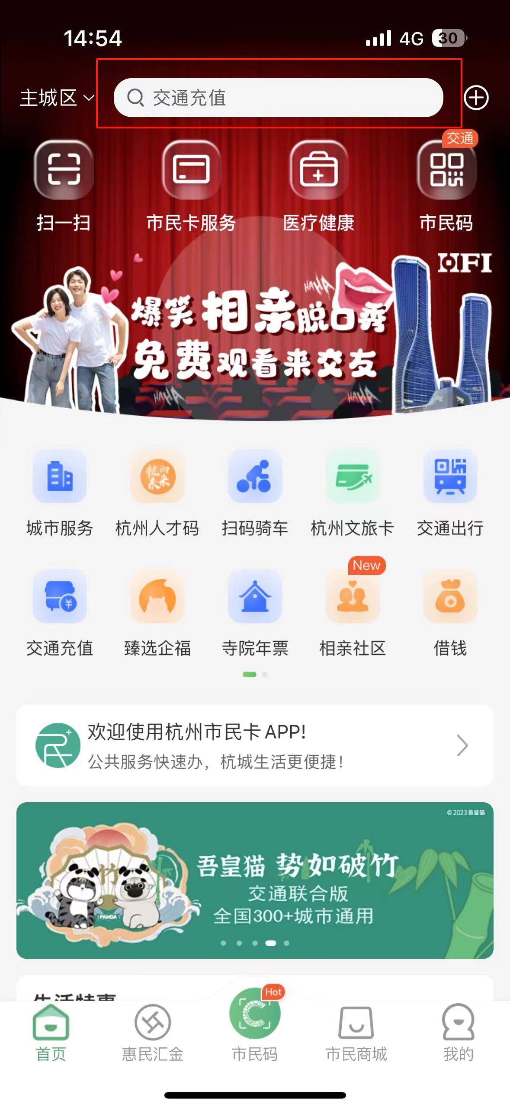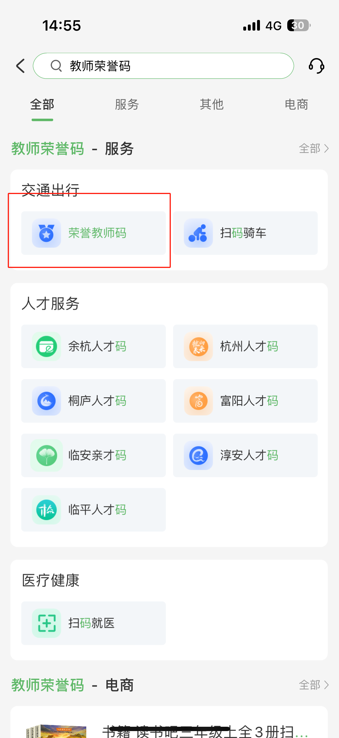

三、点击“去开通”，选择“原工作、发证单位为杭州境外（省内）”
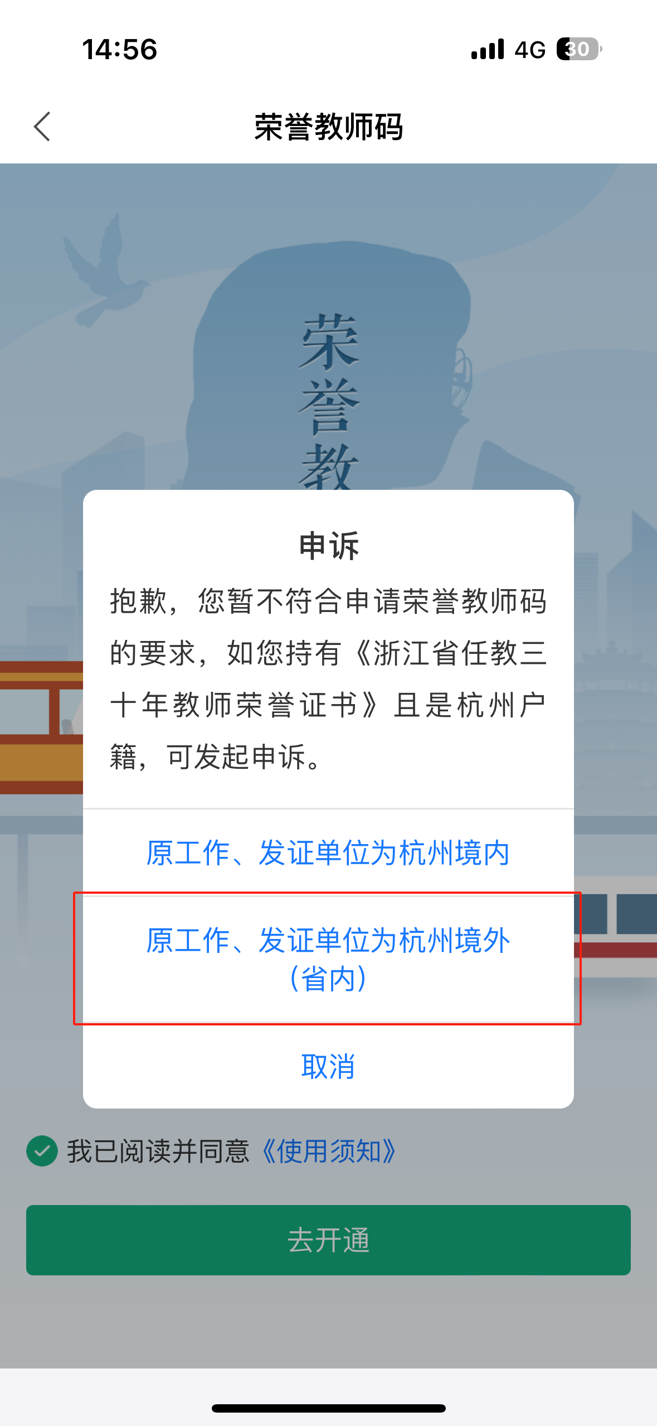

四、上传浙江省任教30年教师荣誉证书（纸质证书上传证书第一页和第二页，电子证书重复上传2次）、户口本本人所在页、身份证人像页，选择“我已阅读并同意《承诺书》，”点击提交，经杭州市教育局审核通过后，即成功申领荣誉码。
